组长：唐静雯

组员：无

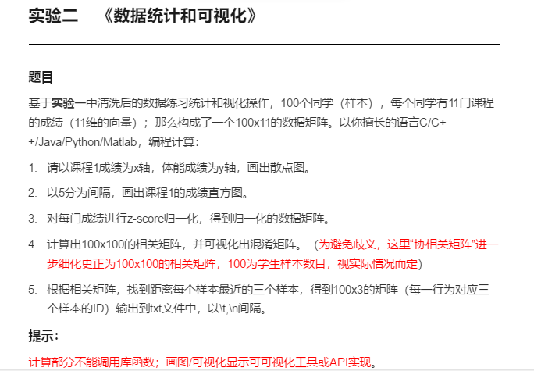

Import pandas as pd用来读取csv文件数据，判断空数据

Import matplotlib.pyplot as plt用来画散点图和直方图

Import math的pow函数平方，sqrt函数开方

Import operator用来排序

Import os用来读写TXT文件

本实验总体来说不难，画图也不难，难在计算各类矩阵时的数据计算。